附件5

爱知-名古屋亚运会滑板项目选拔赛参赛运动员
体能测试方案

根据《爱知-名古屋亚运会滑板项目参赛运动员和教练员选拔办法》制定本方案。体能测试实行达标制，未参加全部测试项目或未达标者不能参赛。
一、测试时间与地点
另行通知。
二、测试对象
参加选拔赛的所有运动员。
三、测试项目
（一）垂直纵跳（无摆臂）
（二）Ollie跳高度
（三）30米冲刺跑
（四）滚筒平衡板
（五）腹肌耐力
（六）背肌耐力
每个项目分值为1至10分，13岁以上（2012年12月31日以前出生）的运动员，42分（含）以上达标。13岁及13岁以下（2013年1月1日以后出生）的运动员，36分（含）以上达标。
四、测试组织
（一）测试分组
1．采用抽签制进行分组。各省队领队在测试前领队会上抽取参赛号码，按照参赛号码进行分组，每组10人，1至10号为第一组，11至20号为第二组，以此类推。奇数组为男子组，偶数组为女子组。视报名参赛人数确定最后一组人数。
2．所有运动员根据分组，由引导员带领着按照统一的测试顺序依次进行，测试顺序为垂直纵跳（无摆臂）、Ollie跳、30m冲刺、滚筒平衡板、腹肌耐力、背肌耐力。
（二）测试流程
1．报到与检录：运动员提前30分钟到达测试场地，核对身份信息并按抽签分组。
2．热身准备：各组运动员依据测试安排自行进行热身准备。
3．测试执行：按分组顺序依次完成5个项目，每个项目由裁判员记录成绩。
4．结果公示：全部测试结束后，通过官方渠道公示成绩及达标情况。
五、测试细则
（一）垂直纵跳（无摆臂）
1．测试器材：Output加速度传感器、平板电脑。
2．测试方法：首先将传感器通过绑带固定在运动员惯用脚的脚背位置，传感器应紧贴鞋带区域，确保起跳时不会发生翻转或剧烈晃动。之后进行静止校准，运动员双脚并拢站立，指令下达后保持静止2至3秒，让设备建立重力基准并消除信号干扰。动作开始测试时，运动员双脚与肩同宽，双手放在腰部，躯干正直，之后运动员快速向下蹲，立即全力向上垂直跃起。腾空期间双腿自然伸直，不可出现二次屈膝动作。落地时双脚同时着地，保持平衡并自然屈膝缓冲。
3．测试记录：进行3次正式测试，每次测试时间间隔30至60秒，取3次测试中的最好成绩录入评分表。
4．注意事项：起跳前双脚严禁离开地面或出现小跳步。整个跳跃过程双手必须始终固定在髋部，不得摆动。
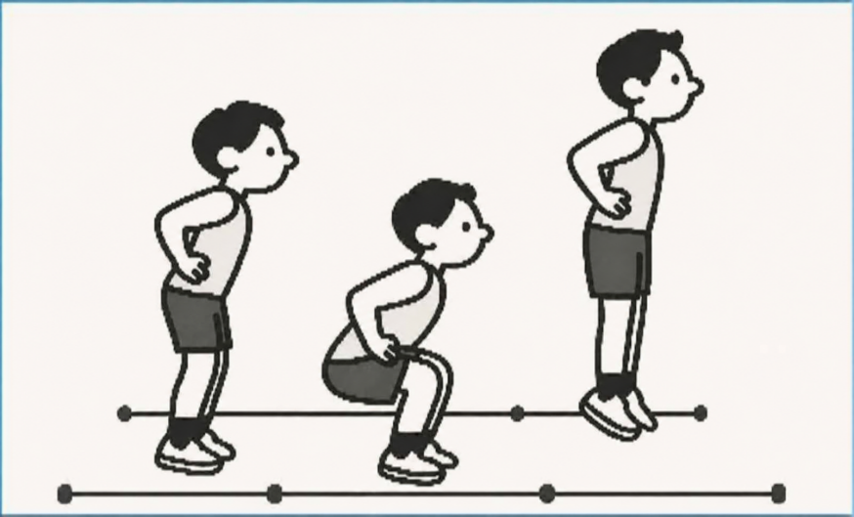
图1 垂直纵跳（无摆臂）测试示意图
（二）Ollie跳高度
1．测试器材：自备滑板、跳高架、横杆、米尺。
2．测试方法：将横杆放在跳高架上，受试者上板滑行，双脚带板起跳越过横杆，然后平稳落地。若不能平稳落地则记为失败，每人每个高度3次测试机会，取最好成绩。如果较轻松完成可增加横杆高度，直至不能完成为止。
3．测试记录：以“cm（厘米）”为单位，精确到小数点后一位，记录横杆高度。
4．注意事项：
（1）起跳时双脚不能离开滑板；
（2）跳过横杆时不能碰到横杆，且横杆不能落地；
（3）落地后要保持平稳；
（4）注意穿戴好护具，以防受伤。
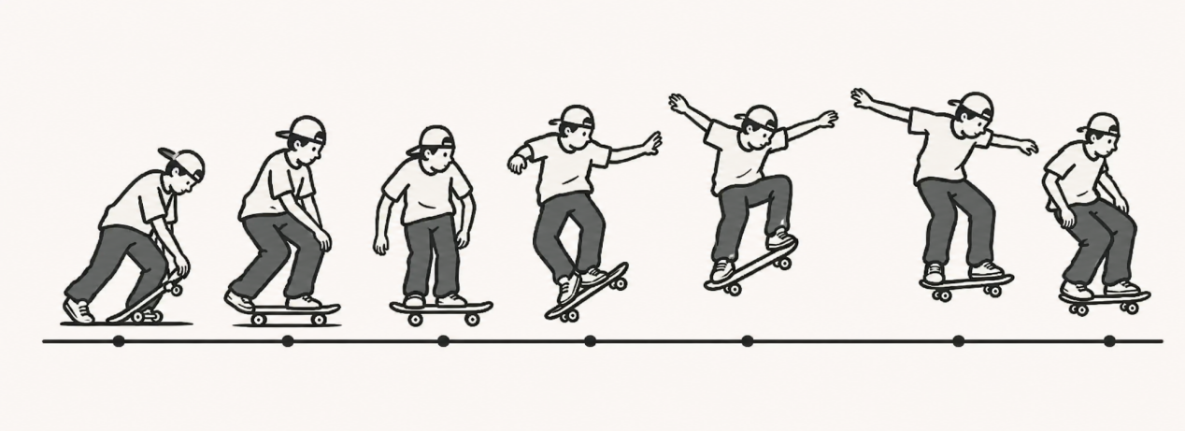
图2 Ollie跳测试示意图
（三）30m冲刺跑
1．所需设备与器材：电子计时系统或秒表，米尺。
2．测试要求与流程：被测者充分热身后，采用站立式起跑，运动员起动位置与电计时系统第一道光门（触发计时系统计时）位置≤1.0m（见下图），用最快速度完成30m距离；每个运动员测试2次，取最好成绩。
3．测试记录：计量单位为秒，精确到小数点后1位。小数点后第二位数，按非“0”进“1”的原则进位。
4．注意事项：
（1）受试者在测试时穿运动鞋，不得穿钉鞋、皮鞋、塑料凉鞋；
（2）在起跑前，受试者不得踩、跨起跑线；
（3）若发现有抢跑者，要当即召回重跑；
（4）受试者要全速直线跑，途中不得窜道。
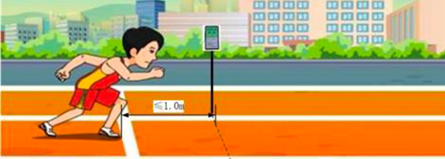
图3 30m跑测试示意图
（四）滚筒平衡板平衡
1．所需设备与器材：自备滑板、滚筒（长约45cm，直径约10cm表面光滑的硬质滚筒）、秒表。
2．测试方法：将滑板放在滚筒上，板面朝上，受试者双脚站立在滑板板面上，稳定后开始计时，当平衡板触地或者受试者双脚离开平衡板时停止计时，每人3次机会，取最好成绩。
3．测试记录：以“s（秒）”为单位，精确到小数点后2位。
4．注意事项：平衡板要在滚筒上，双脚不得离开平衡板，平衡板或脚触地则视为失败。
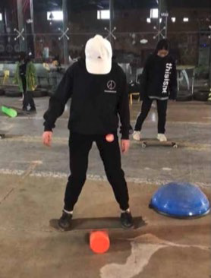
图4 滚筒平衡板测试示意图
（五）腹肌耐力
1．所需设备与器材：长凳或跳箱，秒表。
2．测试方法：两人一组，被测者仰卧在长凳或跳箱上，躯干悬空，髂后上棘置于长凳或跳箱边缘，双手交叉放于胸前，由同伴帮助固定小腿，保持身体不低于水平面，可适当高于水平面，但不超过30°（如下图）。记录运动员保持身体位置的时间，如果身体低于水平面时，进行一次提醒，如果仍然无法达到要求，即测试停止，直至运动员力竭，无法继续坚持，可以停止测试。
3．测试记录：以“s（秒）”为单位，精确到小数点后一位。小数点后第二位数，按非“0”进“1”的原则进位。
4．注意事项：受试者躯干不能高于地面水平面30°。
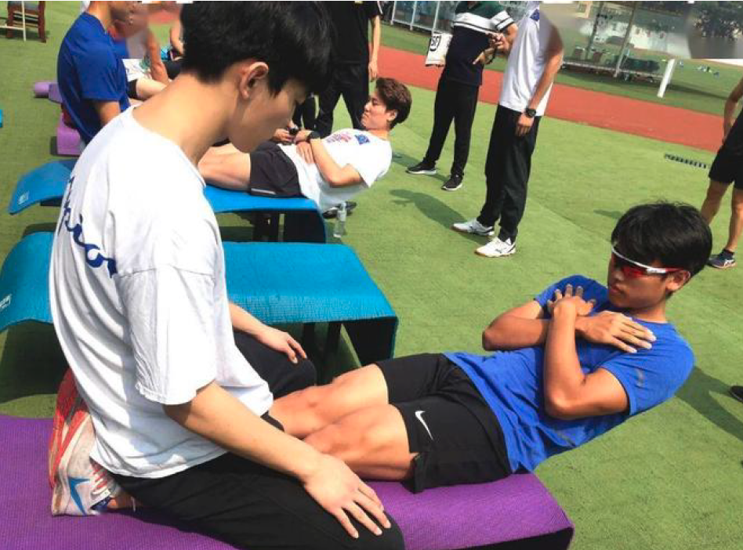
图5 腹肌耐力测试示意图
（六）背肌耐力
1．所需设备与器材：长凳或跳箱，秒表。
2．测试方法：两人一组，被测者俯卧在长凳或跳箱上，躯干悬空，髂前上棘置于长凳或跳箱边缘，双手交叉放于胸前，由同伴帮助固定小腿，保持身体在一个平面上（图5）。记录运动员保持身体位置的时间，如果身体不能保持在一个平面时，进行一次提醒，如果仍然无法达到要求，即测试停止，直至运动员力竭，无法继续坚持，可以停止测试。
3．测试记录：以“s（秒）”为单位，精确到小数点后一位。小数点后第二位数，按非“0”进“1”的原则进位。
4．注意事项：受试者躯干不能低于地面水平面30°。
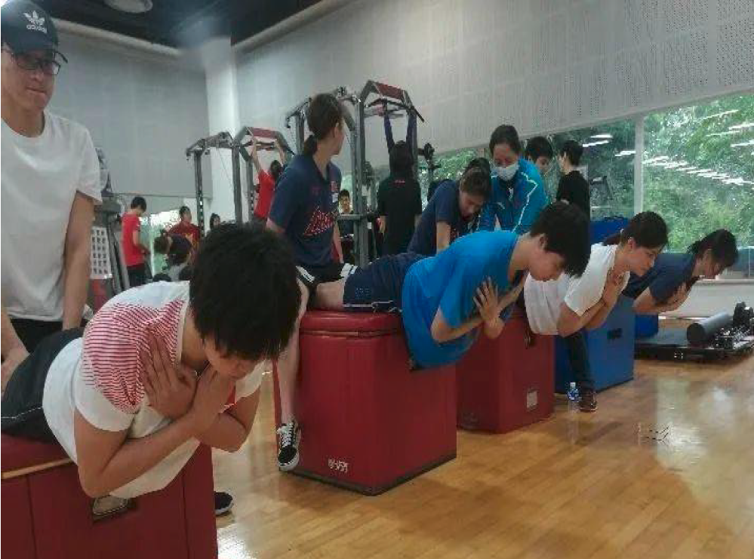
图6 背肌耐力测试示意图
六、测试须知
（一）测试者不得携带任何通讯工具进入测试区。
（二）测试者应穿着运动装、运动鞋，不得穿钉鞋。
（三）测试者应做好充分的准备活动，测试后应做好拉伸放松活动。
（四）测试者须认真遵守测试纪律和测试规则，尊重并服从引导员、裁判员的指挥和判定。
（五）测试成绩当场签字确认，对测试成绩有异议者应立即向裁判员提出。
（六）体能测试不得申请缓测。如总分不达标，测试者可申请一次补测，且仅限一个项目。体能测试结束后，不再安排补测。
（七）如发现测试中存在舞弊行为的，测试者有权向国家体育总局社会体育指导中心、中国轮滑协会举报、申诉。
（八）测试成绩由国家体育总局社会体育指导中心、中国轮滑协会统一发布。
本方案解释权归国家体育总局社会体育指导中心、中国轮滑协会所有。

附件：爱知-名古屋亚运会滑板项目选拔赛体能测试标准
附件：
爱知-名古屋亚运会滑板项目选拔赛体能测试标准
评分 | 垂直纵跳（cm） |  | 30m冲刺跑（s） |  | Ollie高度（cm） |  | 滚筒平衡板（s） | 腹肌耐力 | 背肌耐力
评分 | 男 | 女 | 男 | 女 | 男 | 女 | 男、女 | 男、女 | 男、女
10 | ≥55 | ≥40 | ≤4.2 | ≤4.6 | ≥70 | ≥60 | ≥100 | ≥130 | ≥160
9 | 50–54 | 35–39 | 4.3–4.4 | 4.7–4.8 | 65–69 | 55–59 | 90–99 | 115–129 | 150–159
8 | 45–49 | 34–36 | 4.5–4.6 | 4.9–5.0 | 60–64 | 50–54 | 80–89 | 100–114 | 140–149
7 | 44–47 | 32–33 | 4.7–4.8 | 5.1–5.2 | 55–59 | 45–49 | 60–69 | 88–99 | 130–139
6 | 40–44 | 30–31 | 4.9–5.0 | 5.3–5.4 | 50–54 | 40–44 | 50–59 | 75–87 | 120–129
5 | 37–40 | 28–29 | 5.1–5.2 | 5.5–5.6 | 45–49 | 35–39 | 40–49 | 63–74 | 110–119
4 | 33–37 | 26–27 | 5.3–5.4 | 5.7–5.8 | 40–44 | 30–34 | 30–39 | 50–62 | 100–109
3 | 30–33 | 24–25 | 5.5–5.6 | 5.9–6.0 | 35–39 | 25–29 | 20–29 | 40–49 | 90–99
2 | 26–30 | 22–23 | 5.7–5.8 | 6.1–6.2 | 30–34 | 20–24 | 10–19 | 35–39 | 80–89
1 | 23–26 | 20–21 | 5.9–6.0 | 6.3–6.4 | 25–29 | 15–19 | 5–10 | 30–34 | 60–79
0 | <23 | <20 | >6.0 | ≥6.5 | <25 | <15 | <5 | <30 | <60

